**«Рождение ребёнка»** — суперсервис на портале «Госуслуги», который позволяет **электронно зарегистрировать рождение ребёнка** без личного посещения органа ЗАГС.

**Особенности**:

* Позволяет подать одно электронное заявление и получить комплект документов на ребёнка: свидетельства о рождении и регистрации по месту жительства, СНИЛС, медицинский полис, ИНН.
* Документы приходят в электронном виде в личный кабинет каждого из родителей.
* Сервис автоматически запускает цикл связанных услуг: регистрацию в Пенсионном фонде, оформление СНИЛС, оформление сертификата на материнский капитал.

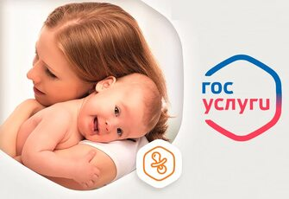

**Как пользоваться**

**Чтобы воспользоваться суперсервисом, нужно выполнить следующие шаги**:

1. При рождении ребёнка в роддоме с согласия мамы оформляется электронный медицинский документ о рождении, который поступает в её личный кабинет на «Госуслугах».
2. Получив уведомление в личном кабинете, мама переходит на услугу по регистрации рождения и заполняет заявление о рождении ребёнка.
3. Если ребёнок родился в браке, то отец также участвует в процессе заполнения заявления, согласовывая в своём личном кабинете на «Госуслугах» заполненное супругой заявление.
4. Орган ЗАГС на основании поступившего заявления о рождении и электронного медицинского документа формирует в Едином государственном реестре ЗАГС запись акта гражданского состояния о рождении.
5. В личный кабинет матери ребёнка на «Госуслугах» поступает уведомление о регистрации рождения и сведения о записи акта о рождении.

**Воспользоваться электронной регистрацией рождения в рамках суперсервиса могут**: родители, состоящие в браке на момент рождения ребёнка, или мать ребёнка, не состоящая в браке. Для подачи заявления на электронную регистрацию рождения ребёнка родители должны иметь подтверждённую учётную запись на портале «Госуслуг».